**Міністерство освіти і науки, МОЛОДІ І СПОРТУ України**

НАЦІОНАЛЬНИЙ ТЕХНІЧНИЙ УНІВЕРСИТЕТ УКРАЇНИ

“КИЇВСЬКИЙ ПОЛІТЕХНІЧНИЙ ІНСТИТУТ

імені ІГОРЯ СІКОРСЬКОГО”

**Кафедра конструювання ЕОА**

**ЗВІТ**

з лабораторної роботи №5

по курсу «Об’єктно орієнтоване програмування»

на тему «Реалізація складного додатку»

Виконали:

студенти гр. ДК-82

Ткачук Ю. О.

Рудюк Б.Б.

Перевірив:

ст. викладач

Варфоломєєв А. Ю.

Київ – 2019

План

1. Завдання.

2. Опис проекту:

* 1. Програмна частина.
  2. Апаратна частина.

3. Список викоростаної літератури.

**1.** Реалізувати складний додаток, що міститиме щонайменше декілька класів та включатиме вивчені в рамках курсу можливості мови C++. По можливості (але не обов’язково) у розроблюваному додатку мають бути використані основні засоби об’єктно-орієнтованого програмування, що підтримуються мовою C++ (наслідування, поліморфізм, інкапсуляція), а також можливості стандартної бібліотеки шаблонів (STL). Додатковою перевагою додатку буде використання у ньому сторонніх API чи бібліотек, зокрема вивчених в межах курсу: MFC, Qt, OpenGL, сокети тощо.

**2.а** Код програми:

* main.cpp

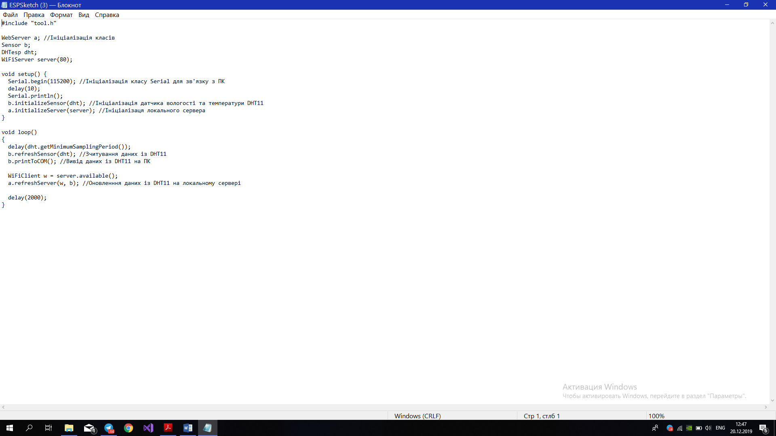

* tool.h

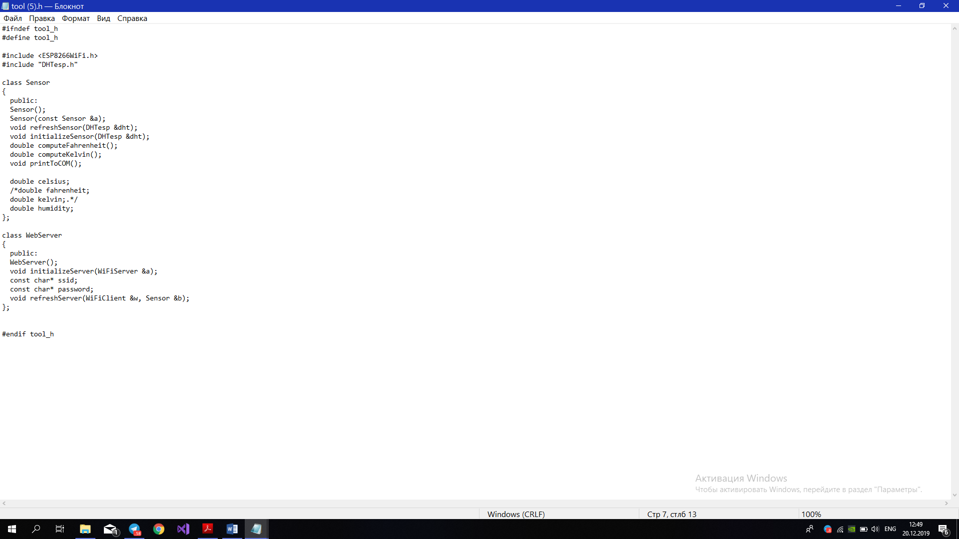

* tool.cpp

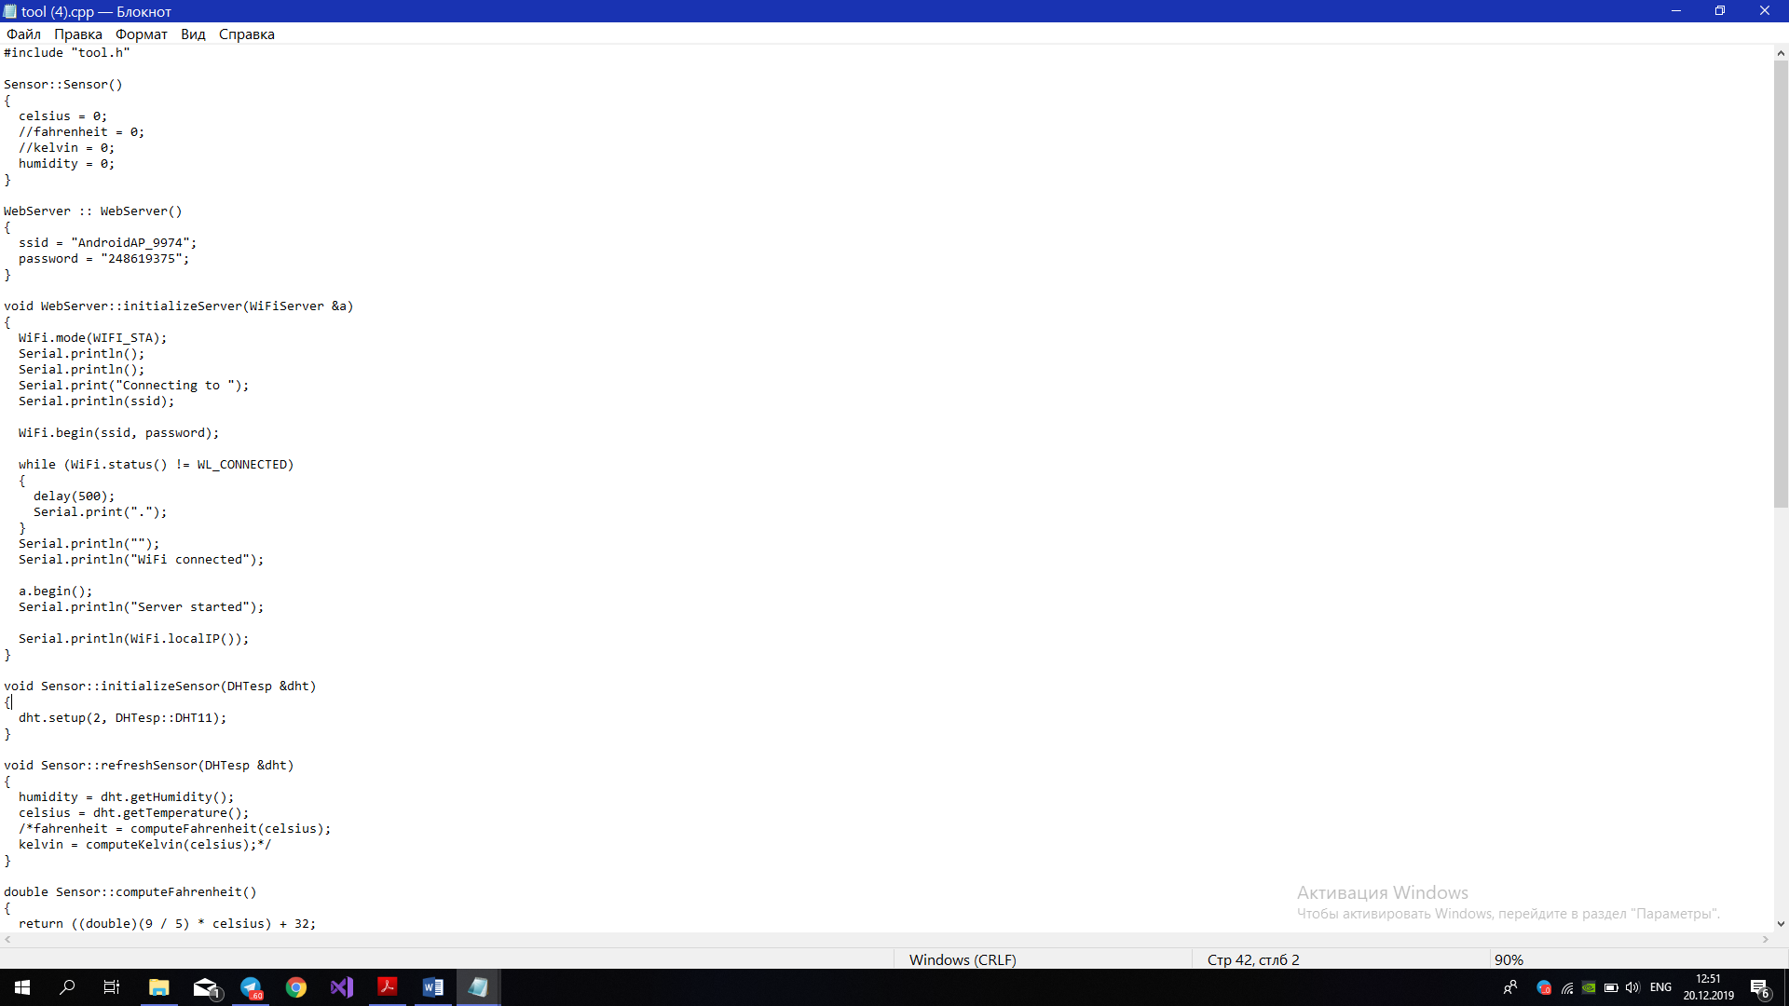

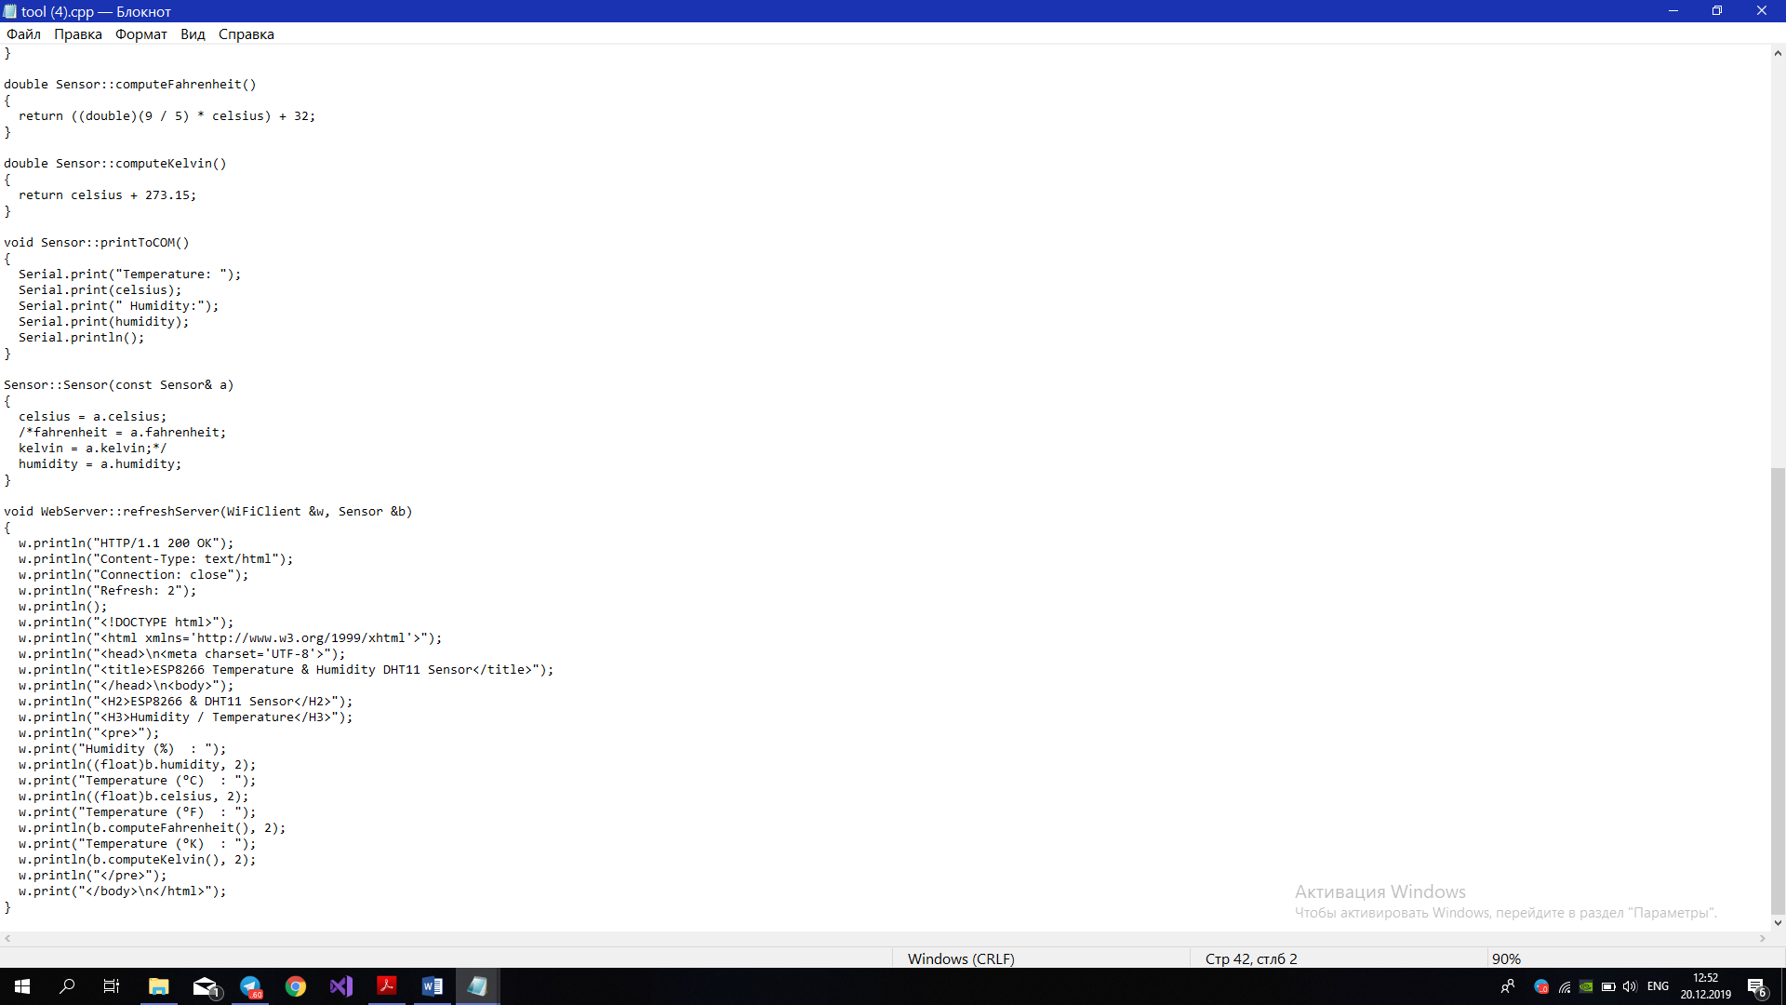

Приклад роботи програми:

**(COM порт)**

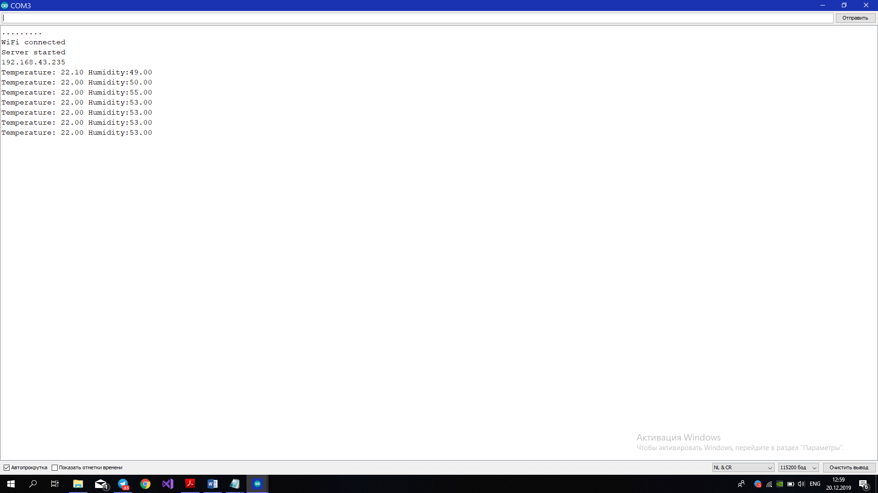

**(браузер)**

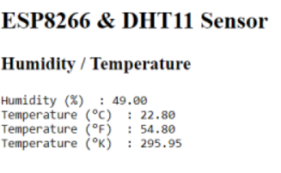

**2.b** Фото проекту:

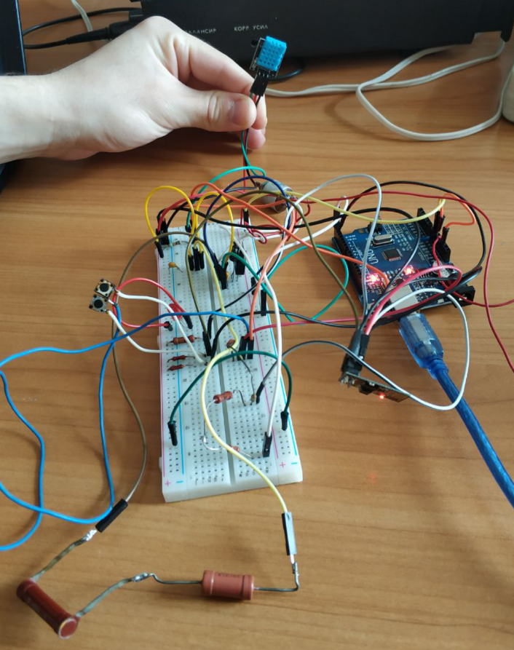

Опис апаратної частини:

* Аrduino UNO
* ESP8266 – 01
* LM317t
* DHT11
* Резистори (1кОм, 2кОм, 230Ом, 3х10кОм)
* Конденстор х2 (100нФ)
* Тактові кнопки х2
* Змінний резистор (на 1кОм)
* З’єднувальні провідники
* Діод
* Світлодіод

Принцип роботи:

LM317t – стабілізатор напруги, необхідний аби понизити напругу з 5V до 3.3V, оскільки ESP8266 – 01 не толерантний до напруги 5V.

Схема підключення зображена на рисунку нижче.

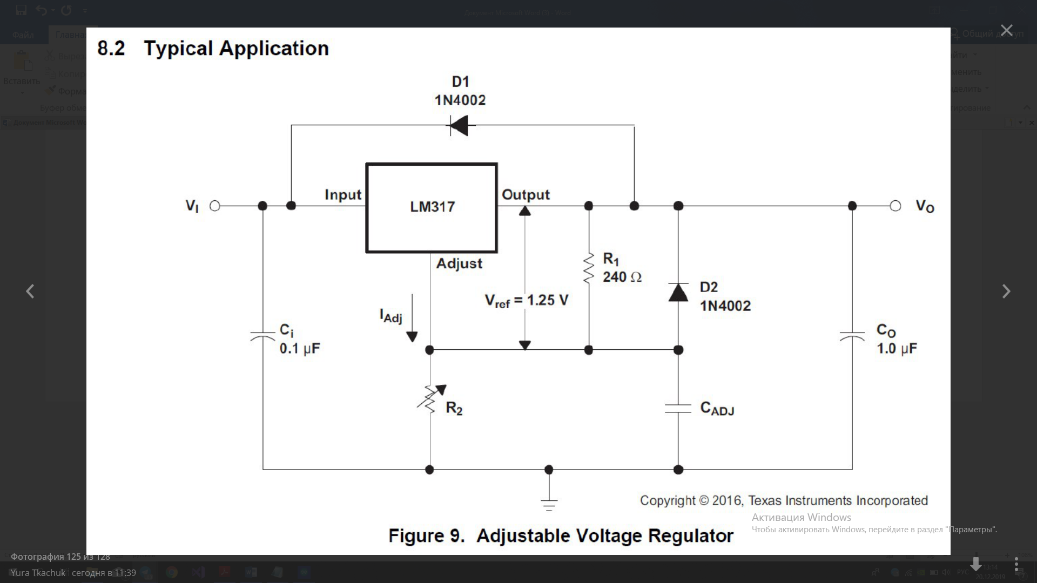

Arduino UNO слугує як USB TTL конвертер і слугує джерелом живлення для всієї схеми.

Датчик DHT11 підключений до цифрового входу GPIO2 модуля ESP8266 -01, де відбувається зчитування показників датчика.

Для преведення логічних рівнів протоколу передачі даних UART між Arduino і ESP8266 використовується резистивний подільник напруги.

Тактові кнопки необхідні для перезавантаження ESP8266, та введення його в режим завантаження прошивки.

Загальна схема:

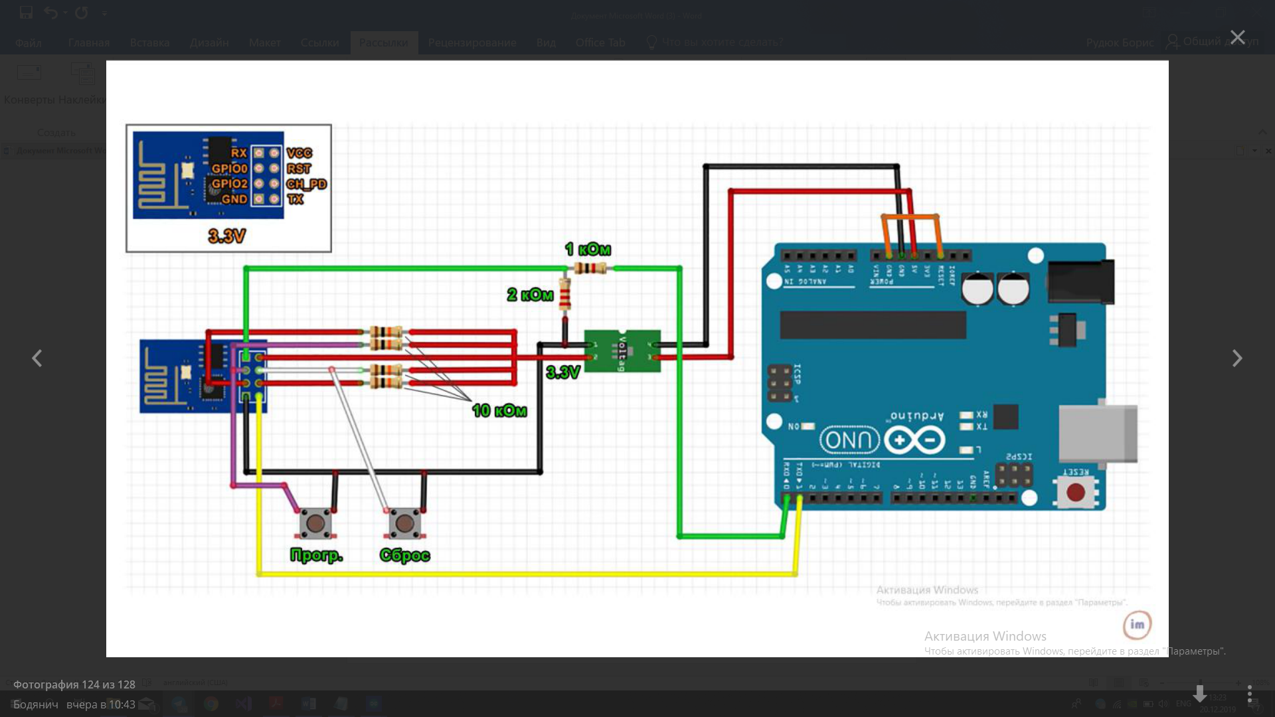

**3.**

1. https://www.youtube.com/watch?v=B4voMbECCgE&feature=youtu.be
2. https://www.youtube.com/watch?v=zXwqJY1ntZs&feature=youtu.be
3. http://www.ti.com/lit/ds/slvs044x/slvs044x.pdf